«Формирование стратегий смыслового чтения
у обучающихся 8 классов»
I. Вводная часть
1. Паспорт итоговой работы.
Представлена система деятельности педагога на примере занятия по курсу «Грамотное чтение»
Целевая аудитория: учащиеся 8 класса
Соавторы в организации: учителя, администрация.
Работа над внедрением системы будет длиться в течение 1 года
2. Актуальность итоговой работы
Глобальные процессы информатизации общества – увеличение с каждым годом в геометрической прогрессии количества текстовой информации, предъявление новых требований к ее анализу, систематизации и скорости ее переработки – поставили теоретиков и практиков в области образования перед необходимостью разработки новых подходов к обучению чтению.
Проблема обучения чтению становится наиболее актуальной в свете модернизации общего образования. В ФГОС подчеркивается важность обучения смысловому чтению в школе и отмечается, что чтение в современном информационном обществе носит «метапредметный» или «надпредметный» характер и умения чтения относятся к универсальным учебным действиям. На ступени основного общего образования устанавливаются планируемые результаты освоения четырёх междисциплинарных учебных программ, среди которых программа «Основы смыслового чтения и работа с текстом».[1]
Важность данной программы обусловлена тем, что по результатам проведенных исследований,
Результаты стран по читательской грамотности в PISA[2]
(Международная программа по оценке образовательных достижений учащихся).
В исследовании приняли участие 65 стран мира.
1. Лидирующие страны и территории: Корея, Финляндия, Шанхай (Китай), Гонконг (Китай), Сингапур
38 стран, средний балл которых статистически значимо выше среднего балла России.
2. 4 страны, средний балл которых не отличается от балла России
(Австрия, Литва, Турция, Дубай (ОАЭ).
Россия – средний балл – 459. Место 43.
В российских школах недостаточно проверялась читательская грамотность, а упор делался на проверку техники чтения. Из 77 обучающихся в 7 классе норму по технике чтения прошли 43%, 31% читают выше норм, 26% читают ниже нормы. Читательская грамотность сформирована у 40% школьников.
3. 22 страны, средний балл которых статистически значимо ниже среднего балла России, выявлены проблемы в формировании грамотности чтения, понимаемой в широком смысле слова как способности учащихся к осмыслению текстов различного содержания, формата и рефлексии на них, а также к использованию прочитанного в разных жизненных ситуациях.
Эта работа позволила выявить следующие группы противоречий.
Противоречия социокультурного плана – между постоянно растущими требованиями к уровню читательской компетентности как фактору успешной социализации в условиях информационного общества и прогрессирующими тенденциями функциональной неграмотности среди обучающихся.
Противоречия педагогического плана:
- между стратегией современного образования на освоение школьниками базовых компетентностей: учиться знать, учиться делать, учиться жить вместе, учиться быть, и недостаточной разработанностью педагогических методов и технологий, адекватных решению этих задач, в частности в сфере развития подросткового чтения;
- между декларируемой гуманитаризацией современного образования и неготовностью педагога к активному использованию потенциала чтения в освоении школьниками предметных областей знания;
- между ориентацией современного образования на непрерывное усиление роли самостоятельной деятельности школьников и недостаточной компетентностью педагога в вопросах эффективных стратегий работы с текстом.
Противоречия организационно-методического плана:
- между прогрессирующим развитием медиаресурсов и минимальным использованием их потенциала в практической деятельности по приобщению к чтению.
Разрешение противоречий обусловили проблему: какими педагогическими условиями можно обеспечить формирование смыслового чтения текстовой информации у обучающихся 8 классов.
Актуальность, теоретическая и практическая значимость данной проблемы, обусловило выбор темы: «Формирование стратегий смыслового чтения у обучающихся 8 классов».
3. Цель и задачи итоговой работы
Цель исследования состоит в разработке и внедрении методики формирования у школьников стратегий смыслового чтения текстовой информации.
Объектом исследования выступает процесс обучения чтению в общеобразовательных организациях.
Предметом исследования является методика формирования стратегий смыслового чтения текстовой информации в общеобразовательной организации.
Для достижения намеченной цели исследования необходимо было решить следующие задачи:
- Изучить требования междисциплинарной учебной программы «Основы смыслового чтения и работа с текстом»;
- Изучить современные теории основ смыслового чтения и работы с текстом;
- Разработать систему формирования стратегий смыслового чтения и проверить эффективность разработанной методики в опытном обучении.
- Спрогнозировать образовательные результаты у обучающихся за курс «Грамотное чтение»;
Основные задачи внедрения смыслового чтения заключаются в следующем:
- Научить учащихся ориентироваться в содержании текста и понимать его целостный смысл;
- Формулировать тезис, выражающий общий смысл текста;
- Сопоставлять основные и внетекстовые компоненты (объяснять назначение карт, рисунков, графиков, таблиц);
- Связывать информацию, обнаруженную в тексте, со знаниями из других источников;
- Находить доводы в защиту своей точки зрения.

4. Ожидаемые результаты:

- Разработка и апробация метакурса «Грамотное чтения» для учащихся 8 классов в объеме 34 часов;
- Определение содержания и механизмов формирования смыслового чтения и работы с текстом в основной школе;
- Обучающийся научиться ориентироваться в содержании текста и понимать его целостный смысл;
- Обучающийся научиться формулировать тезис, выражающий общий смысл текста;
- Обучающийся научиться сопоставлять основные и внетекстовые компоненты (объяснять назначение карт, рисунков, графиков, таблиц);
- Обучающийся научиться находить доводы в защиту своей точки зрения.
Теоретическую базу исследования составили: теории развития личности, деятельности, общения (Л.С. Выготский, И.А. Зимняя, А.А. Леонтьев, А.Н. Леонтьев, В.С. Мухина, С.Л. Рубинштейн, Д.И. Фельдштейн); теория речевой деятельности (Н.А.Горлова, И.А. Зимняя, А.А. Леонтьев, А.Р. Лурия, Е.В. Маякова, А.М. Шахнарович); концепция универсальных учебных действий (А.Г.Асмолов, Г.В. Бурменская, И.А. Володарская, О.А. Карабанова и др.); психофизиологические основы формирования навыка чтения (Л.В.Соколова); основы возрастной психологии (В.С. Мухина).
Методологической основой исследования явились фундаментальные идеи и положения культурно-исторической теории развития личности (А.Г. Асмолов, Л.С. Выготский, А.Н. Леонтьев, А.А.Нечаев, В.В. Рубцов, Д.И. Фельдштейн и др.); личностно-деятельностного подхода (И.А. Зимняя, А.А. Леонтьев, и др.); коммуникативно-когнитивного подхода (А.В. Щепилова); стратегиального подхода в обучении (Дж. Бруннер, Т.Л. Ван Дейк, Дж.О‘Маллей и А.Шамо, А.Л. Сиротюк, Н.Н. Сметанникова, Р. Эллис, и др.); проблемное обучение (А.М. Матюшкин, М.И. Махмутов, А.В. Брушлинский, И.Я. Лернер).

II. Основная часть.
1. Теоретическое описание модели.
Древние греки говорили: - Он неграмотен: не умеет ни читать, ни плавать. Сегодня чтение, наряду с письмом и владением компьютером, относится к базовым умениям, которые позволяют продуктивно работать и свободно общаться с разными людьми.
Одним из путей развития читательской грамотности является стратегиальный подход к обучению смысловому чтению. Смысловое чтение – вид чтения, которое нацелено на понимание читающим смыслового содержания текста.
Для смыслового понимания недостаточно просто прочесть текст, необходимо дать оценку информации, откликнуться на содержание.
Поскольку чтение является метапредметным навыком, то составляющие его части будут в структуре всех универсальных учебных действий:
- в личностные УУД входят мотивация чтения, мотивы учения, отношение к себе и к школе;
- в регулятивные УУД - принятие учеником учебной задачи, произвольная регуляция деятельности;
- в познавательные УУД – логическое и абстрактное мышление, оперативная память, творческое воображение, концентрация внимания, объем словаря.
-в коммуникативные УУД – отстаивание своей позиции (интерпретация), адекватно понимать собеседника (автора), работать в группе.
В научной литературе «стратегии смыслового чтения» понимаются как различные комбинации приемов, которые используют учащиеся для восприятия графически оформленной текстовой информации и ее переработки в личностно-смысловые установки в соответствии с коммуникативно-познавательной задачей.
По мнению Н.Н. Сметанниковой, стратегия — это план-программа совместной деятельности, в которой очень много учащийся работает самостоятельно под руководством учителя.[3]
Необходимо помнить, что выбор стратегии и технологии обучения чтению зависит от поставленных целей. Так как главной целью обучения чтению на современном этапе является адаптация людей в современных информационных условиях, умение работать с различными видами текстовой информацией и использовать чтение для самообразования и саморазвития, то при выборе технологии работы с текстовой информацией и при планировании деятельности ОУ в этом направлении важно придерживаться следующих общих методологических принципов:
- принцип системности и последовательности обучения чтению и работе с письменными источниками;
- принцип межпредметной интеграции;
- принцип диалогичности при работе с текстом;
- принцип активного взаимодействия обучающихся и учащихся в процессе обучения чтению (другими словами, обучение должно осуществляться на основе деятельностного подхода);
- принцип дифференциации при обучении чтению.
Существует несколько условий для реализации эффективного обучения смысловому чтению:
- Организация проблемных и поисковых ситуаций (необычность познавательной задачи, яркость фактов, неполнота содержания, деформация текста, представление разных точек зрения на тему)
- Внедрение современных образовательных технологий (технология развития критического мышления через чтение и письмо, технология проектной деятельности, кейс-технологии, написание пятистишия-синквейна, эссе)
- Выполнение типовых заданий (сочинение рассказа по эпиграфу, постановка вопросов е тексу и составление планов, граф-схем, сводных таблиц, чтение и интерпретация схем, таблиц, анализ текстов разных жанров, рефлексия на содержание, т.е. связывание информации, обнаруженной в тексте, со знанием из других источников)
Научная новизна исследования определяется тем, что:
- предложена модель формирования стратегий смыслового чтения текстовой информации у школьников;
- обоснована цель обучения чтению – обучение смысловому чтению, которая может быть реализована в рамках единой стратегии – личностно-деятельной;
- сконструирована модель развития смыслового чтения у восьмиклассников.
Реализация системы формирования стратегий смыслового чтения у обучающихся 8 классов позволит обеспечить качество образования в соответствии с требованиями новых Федеральных государственных образовательных стандартов, а введение курса «Грамотное чтение» позволит сформировать необходимый уровень читательской компетентности.

2. Описание изменений в образовательном процессе.
2.1. Содержательно-технологический блок.
Этапы работы.
Первый этап – подготовительный:
- Разработка системы деятельности педагога, по формированию стратегий смыслового чтения у обучающихся 8 классов;
- разработка диагностического инструментария;
- проведение констатирующего среза уровня сформированности смыслового чтения у восьмиклассников.
Второй этап – внедренческий:
- реализация курса «Грамотное чтение» в учебный процесс;
- проведение промежуточного среза для корректировки методики.
Третий этап – аналитический:
- проведение контрольного среза уровня сформированности стратегий смыслового чтения
- оценка эффективности разработанного курса;
Представлена система деятельности педагога на примере занятия по курсу «Грамотное чтение», 8 класс. (ПРИЛОЖЕНИЕ)
Технологическая карта занятия.
№ | Этап | Деятельность  учителя | Деятельность  ученика | Технологии,  методы
1 | Введение нового материала | Создает проблемную ситуацию | Решает поставленную проблему | Технология проблемного обучения
2 | Погружение в проблему | Инструктаж для работы в группах | Работа в группах.  Группа «Филологи».  Группа  «Географы».  Группа  «Историки». | Обучение в сотрудничестве.  Кейс-технология.  ИКТ-технология.  Чтение карт, иллюстраций, схем.
3 | Систематизация и обобщение знаний | Организация и оказание поддержки в обсуждении  учащимися деятельности на занятии | Работа в группах | Метод критического мышления
4 | Рефлексия | Демонстрация презентации с вопросами для рефлексии | Индивидуальный самоанализ деятельности | ИКТ-технология.  Метод критического мышления

Курс «Грамотное чтение» построен на проблемно-поисковых ситуациях, в него введены современные образовательные технологии Он развивает:
- Коммуникативные УУД – обучающиеся могут формулировать свою позицию (интерпретация), адекватно понимают собеседника (автора), работают как индивидуально, так и в группе.
- Познавательные УУД– извлекают информацию из текста
- Личностные УУД - высказывают свою точку зрения
- РегулятивныеУУД – умеют работать по плану (алгоритму)
2.2. Контрольно-оценочный блок.
Навык смыслового чтения представляет целый комплекс различных навыков: техника чтения, выделение главного, анализ материала, сравнение его отдельных частей, синтез, выделение существенных признаков, абстрагирование, конкретизация и обобщение и т. д.
Текст для проведения диагностики смыслового чтения должен:
- содержать материал, знакомый учащимся;
- исключать понятия, термины, еще не усвоенные учащимися;
- иметь несложную структуру.
Уровень усвоения текста учащимися оценивается по ответам на вопросы. Если учащийся может ответить только на вопросы фактологического характера, делается вывод о низком развитии навыка смыслового чтения (0 баллов). Хорошее развитие этого навыка выявляют вопросы причинно-следственного характера (1, 2 балла).
Навык грамотной устной речи:
пересказ по наводящим вопросам (0 баллов);
пересказ по плану, опорной схеме (1 балл);
самостоятельный пересказ текста (2 балла).
Умение работать со "свернутой" информацией:
обучающийся не видит зависимости, логики в таблице, схеме (0 баллов);
видит зависимость в таблице, схеме, графике (1 балл);
умеет сделать выводы, составить рассказ по таблице, графику, схеме (2 балла).

3. Ресурсный блок.
Кадровое обеспечение реализации курса:
Для реализации курса в образовательном учреждении необходимо иметь следующих специалистов, выполняющих функции:
- учитель - предметник, отвечающий за организацию условий для успешного продвижения ребенка в рамках образовательного процесса;
Материально-техническое обеспечение реализации курса:
При реализации курса предусматривается создание:
- специальных помещений (кабинетов) для обучающихся, предназначенных для групповой и индивидуальной работы;
Информационное обеспечение курса:
- в помещениях, где будет реализовываться курс, обеспечивается доступ к информационной среде образовательной организации, а через него – к глобальной информационной среде.

III. Заключение
В ходе теоретического и практического исследования проблемы обучения смысловому чтению были сформулированы следующие выводы:
- Смысловое чтение следует рассматривать как цель обучения, ориентированное на формирование стратегий смыслового чтения, представленные как различные комбинации приемов, которые используют учащиеся для восприятия графически оформленной текстовой информации и ее переработки в личностно-смысловые установки в соответствии с коммуникативно-познавательной задачей.
- Формирование стратегии смыслового чтения следует проводить на основе текстовой информации с учетом требований к ее отбору и конструированию.
- При реализации технологии формирования стратегий смыслового чтения необходимо учитывать принципы, этапы, задачи и использовать классификацию заданий и упражнений.
Формирование стратегий смыслового чтения может обеспечить развитие умений чтения как универсальных учебных действий, повышение мотивации чтения.
Я предполагаю, что в результате введения курса «Смысловое чтение», у обучающихся сформируется:
- рациональная организация процесса чтения в зависимости от текста;
- глубокое, точное, отчетливое и полное понимание и «присвоение» содержания текста, сопровождающееся эмоциональным сопереживанием, критическим анализом и творческой интерпретацией прочитанного;
- поиск, анализ и выбор текста (книги, электронного документа, базы данных, поисковых систем в Интернете и др.) для чтения в соответствии с интересами и возможностями читателя, а также – с целью чтения;
- выбор способов (устного, письменного) и языковых средств сохранения прочитанного (высказывание, суждение, доклад, план, тезисы, конспект, аннотация, реферат и т.д.);
- читательская культура.

Информационные источники.
- ФГОС основного общего образования утвержден приказом от 17 декабря 2010 года №1897 (зарегистрирован Минюстом России 01.02.2011 г. №19644)
- Сайт PISA http://www.eduhelp.info/page/itogi-i-rezultaty-pisa-2009-v-rossii
- Сметанникова Н.Н. Стратегиальный подход к обучению чтению (междисциплинарные проблемы чтения и грамотности).-М.: Школьная библиотека, 2005.

ПРИЛОЖЕНИЕ
Пример задания для учащихся 8 класса.
Текст. МИХАИЛ ИЛЛАРИОНОВИЧ КУТУЗОВ

Род Кутузовых известен ратной славой со времён Александра Невского. Генеральский чин имел отец Михаила Илларионовича. Сын превзошёл отца. Он стал генерал-фельдмаршалом, главнокомандующим русской армией и победил великого полководца Наполеона. До этого на долю М.И. Кутузова выпало три войны с турками. Дважды он был тяжело ранен, лишился нормального зрения.
Одной из главных черт Кутузова была осторожность, он был весьма предусмотрителен, рассчитывал стратегические действия на много ходов вперёд. Другой чертой Кутузова — человека и военачальника — была хитрость. Под маской благодушия и спокойствия у этого человека скрывался огромный темперамент. Натуре его свойственны были необыкновенная театральность, артистизм — с притворствами, игрой, лукавством. Это не бытовая хитрость, которая принимает вид ума, это род мудрости.
После Бородинского сражения на военном совете в Филях М.И.Кутузов принял непростое решение — оставить Москву без второго боя. Он произнёс знаменитые слова: «С потерею Москвы не потеряна Россия. Первою обязанностью поставляю сохранить армию... Знаю, ответственность обрушится на меня. Но жертвую собой для блага Отечества. Приказываю отступать».
История подтвердила правоту великого полководца. Он не допустил разгрома русской армии. Несмотря на большие потери, она осталась грозной силой, способной выдержать дальнейшую борьбу. Французы, покинув сожжённую и разграбленную Москву, вынуждены были отступать по разорённой Старой Смоленской дороге. Русская армия преследовала неприятеля. К концу декабря последний французский солдат покинул пределы России. Начался Заграничный поход русской армии по Европе до самого Парижа. М.И.Кутузов продолжал возглавлять армию.
А.С.Пушкин в журнале «Современник» так сказал о М.И.Кутузове: «Слава Кутузова неразрывно связана со славою России, с памятью о величайшем событии новейшей истории. ...Спаситель России. Один Кутузов мог предложить Бородинское сражение; один Кутузов мог отдать Москву неприятелю; один Кутузов мог остаться в этом мудром и деятельном бездействии, усыпляя Наполеона на пожарище Москвы и выжидая роковую минуту; ибо Кутузов один отмечен был в народную доверенность, которую так чудно он оправдал».

ЗАДАНИЯ
Предмет: русский язык (группа «филологи»)
1. Выпишите главные мысли каждого абзаца текста. Обратите внимание: если работа выполнена верно, то прочтение выписанных предложений позволит получить целостное представление об основном содержании текста.
Вариант выполнения задания:
Михаил Илларионович Кутузов — генерал-фельдмаршал, главнокомандующий русской армией.
Главные черты Кутузова — человека и военачальника — осторожность, предусмотрительность, хитрость.
После Бородинского сражения принял непростое решение — оставить Москву без второго боя ради сохранения армии.
Русская армия осталась грозной силой, способной выдержать дальнейшую борьбу. «Слава Кутузова неразрывно связана со славою России…»

2. На основании данного текста вам необходимо подготовить презентацию — не более 5-7 слайдов. Какие опорные слова текста вы использовали бы в качестве подписи к слайдам? Восполните недостающие части работы (учащимся, в зависимости от уровня подготовки, предлагается вариант выполнения с большим или меньшим пропуском фрагментов)
1) род Кутузовых
2) сын превзошёл отца
3) Бородинское сражение
4) совет в Филях
5) французы покидают Москву
6) русская армия в Европе
7) А.С.Пушкин о Кутузове

3. Используя текст, подготовьте краткую информацию о М.И. Кутузове для сообщения в новостном выпуске на «Радио России». Продумайте, каким началом и заключением необходимо дополнить данную вам информацию.
Определите в своей группе того, кто сможет прочитать эту новостную информацию так, как это сделал бы профессионал, работающий на радио.

Вариант выполнения задания: начало, которое необходимо для текста выступления:
В 2012 году исполняется знаменательная дата в общественной и политической жизни России — 200 лет Отечественной войне 1812 года, которая стала событием национального и европейского значения.
Это была не просто война двух государств, двух армий — русской и французской. Против перешедшей границы России Великой армии Наполеона поднялся в тот памятный год весь русский народ. И очень скоро против Наполеона воевала вся страна — «просто война» превратилась в войну Отечественную.

Предмет: география (группа «географы»)
1. Почему М.И.Кутузов выбрал местом великого сражения Отечественной войны 1812 года Бородинское поле? Какие особенности его географического положения использовал полководец? Способствовали ли они победе русской армии? Для ответа на вопрос используйте информацию ретрокарт, иллюстраций и схем Бородинской битвы, а также сведения из Интернета. Ваш ответ должен быть информативным, но небольшим — 5-7 предложений.

Информационный материал для подготовки ответа:

Карты

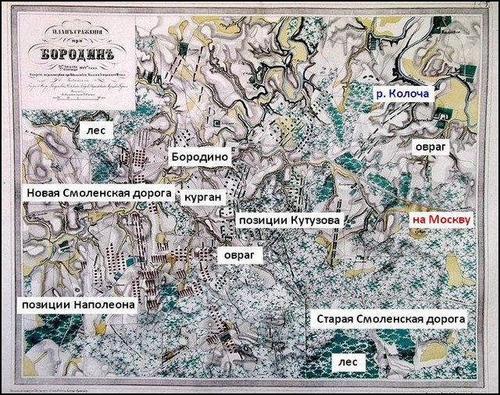
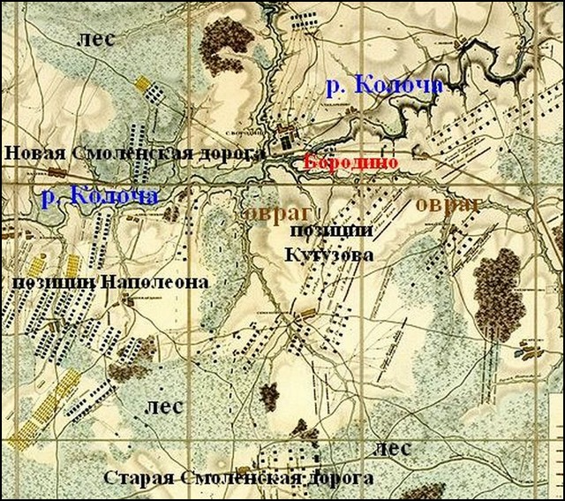
Картосхема Бородинского сражения

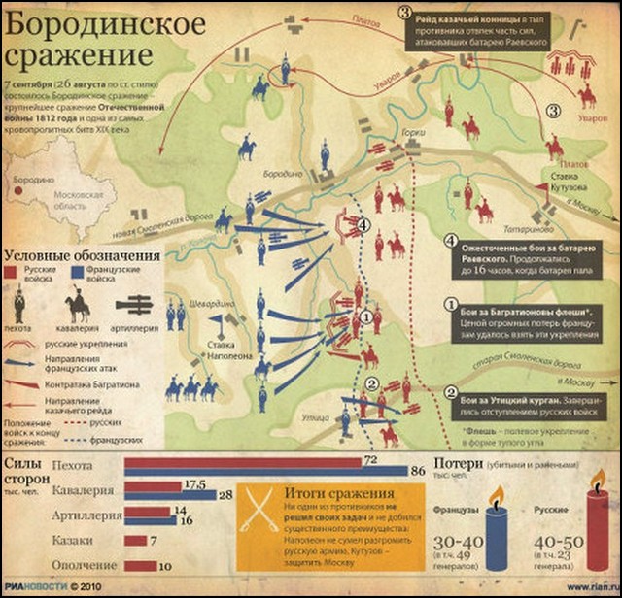
Вариант выполнения задания (вариант начала ответа ученика):
Анализ ретрокарт, иллюстраций и картосхемы Бородинского сражения, а также сведений из Интернета, позволяет сделать выводы, объясняющие мотивы выбора М.И. Кутузовым Бородинского поля как самого удобного места для встречи с опытным и хорошо подготовленным противником.
Бородинское поле расположено в Можайском районе Московской области в 124 километрах от Москвы. Это территория Восточно – Европейской (Русской) равнины.
Местность холмистая, пересеченная значительным количеством небольших рек. Восточная часть Бородинского поля наиболее возвышенна.
Через село Бородино протекает река Колоча, которая впадает в реку Москву. Река, местами очень мелкая, имеет высокий, обрывистый берег на всем протяжении ниже села Бородино. Все эти детали были подробно изучены Кутузовым и учтены максимально.

2. Приведите несколько примеров известных вам географических объектов, ставших историческими после событий Отечественной войны 1812 года и окончания эпохи Наполеона в России и за рубежом. Подберите дополнительную информацию о географическом положении объекта (2-3 предложения).

Вариант выполнения задания:
реки: Неман, Березина, Днепр; населённые пункты: село Бородино, деревня Фили, Ватерлоо (деревня под Брюсселем, Бельгия), города Витебск, Вильно, Малоярославец; острова: Эльба и Святой Елены

Река Неман (в Литве — Нямунас)

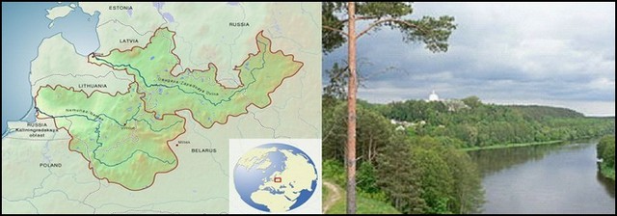

Река Неман протекает по территории двух стран — Белоруссии и Литвы, а также — Калининградской области России. Берёт начало на южных склонах Минской возвышенности, впадает в Куршский залив Балтийского моря. Длина реки 937 км, имеет около 180 притоков, в нижнем течении судоходна.

Деревня Ватерлоо, Бельгия

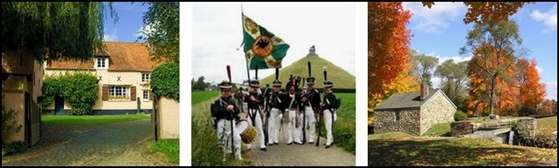

Ватерлоо — деревня в Бельгии, расположенная в 20 километрах от столичного города Брюсселя, на большой дороге из Шарлеруа. Близ этой деревни произошло последнее крупное сражение армии Наполеона. Слово «Ватерлоо» хорошо известно популярно в мире: в Англии так называются крупнейший вокзал Лондона, большой мост и клуб любителей регби, а в США, Канаде и Австралии это имя носят несколько населённых пунктов.

Предмет: история (группа «историки»)
1. Расскажите об итогах сражения на Бородинском поле. Используйте ключевые слова: победа русской армии; первое поражение; огромные потери; непростое решение; судьба Москвы.
2. В чём заключалась историческое значение решения М.И. Кутузова сдать Москву французам? Достаточно ли вам материала текста для ответа на вопрос? Используйте информацию, которую найдёте в различных источниках.

